SỞ GD-ĐT TPHCM ĐỀ KIỂM TRA HỌC KỲ I – NĂM HỌC 2016 – 2017
TRƯỜNG THCS &THPT THÁI BÌNH MÔN VẬT LÝ 12
------------ (Thời gian làm bài: 50 phút)
ĐỀ SỐ: 169

Họ và tên thí sinh:……………………………………………………………..
SBD:………………………………………………………………………………….
- Cho mạch điện gồm điện trở thuần R = 40 , cuộn dây thuần cảm có độ tự cảm L = 318 mH, tụ điện có điện dung thay đổi được. Điện áp giữa hai đầu đoạn mạch luôn có biểu thức: 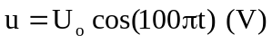. Thay đổi điện dung của tụ điện đến giá trị nào đó thì cường độ dòng điện sớm pha hơn điện áp giữa hai đầu đoạn mạch một góc /3. Điện dung của tụ điện có giá trị gần với kết quả nào nhất sau
A. 50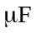. B. 105. C. 20. D. 85.
- Một vật dao động điều hòa với phương trình 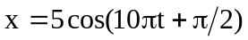, trong đó x tính bằng cm, t tính bằng s. Chu kì dao động của vật là
A. 0,2 s. B. 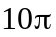 s. C. 5 s. D. 1 s.
- Lực kéo về tác dụng lên một chất điểm dao động điều hòa có độ lớn
- và hướng không đổi.
- không đổi nhưng hướng thay đổi.
- tỉ lệ với độ lớn của li độ và luôn hướng về vị trí cân bằng.
- tỉ lệ với bình phương biên độ.
- Một chất điểm dao động điều hòa với tần số góc 4 rad/s, biên độ 5 cm, pha ban đầu 2 rad. Phương trình dao động điều hòa của vật là
A. 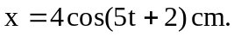 B. 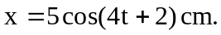
C. 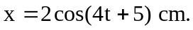 D. 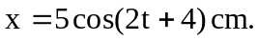
- Một con lắc lò xo gồm lò xo có độ cứng k = 40 N/m, vật nặng có khối lượng m = 100 g. Con lắc dao động điều hòa với biên độ A = 4 cm. Tốc độ của vật khi đi qua vị trí cân bằng là
A. 80 cm/s. B. 40 cm/s. C. 100 cm/s. D. 50 cm/s.
- Một con lắc đơn dao động điều hòa. Trong khoảng thời gian 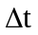nó thực hiện 12 dao động. Khi giảm độ dài của con lắc đi 14 cm thì trong cùng khoảng thời gian như trên, con lắc thực hiện 16 dao động. Lấy 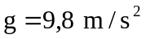. Độ dài ban đầu của con lắc là
A. 60 cm. B. 46 cm. C. 32 cm. D. 18 cm.
- Hệ thống giảm xóc của ôtô, xe máy là ứng dụng của
A. dao động cưỡng bức. B. dao động duy trì.
C. dao động điều hòa. D. dao động tắt dần.
- Một con đơn có độ dài dây treo là = 100 cm chịu tác dụng của một ngoại lực cưỡng bức 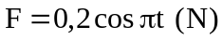. Lấy g = 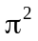 m/s². Chu kì dao động của con lắc là
A. 2 s. B. 1 s. C. 0,5 s. D. 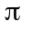s.
- Khi đến mỗi bến, xe buýt chỉ tạm dừng nên không tắt máy. Hành khách trên xe nhận thấy thân xe dao động. Đó là
A. dao động cưỡng bức. B. dao động duy trì.
C. dao động tự do. D. dao động tắt dần.
- Một vật tham gia đồng thời hai dao động điều hòa cùng phương, cùng tần số và cùng pha. Nếu chỉ tham gia dao động thứ nhất thì cơ năng của vật là W₁. Nếu chỉ tham gia dao động thứ hai thì cơ năng của vật là W₂ = 4W₁. Khi tham gia đồng thời hai dao động, cơ năng của vật là
A. 5 W₁. B. W₁. C. 3 W₁. D. 9 W₁.
- Một vật khối lượng m = 100 g thực hiện hai dao động điều hòa cùng phương, cùng tần số góc 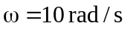và ngược pha. Biên độ của các dao động thành phần là 3 cm và 8 cm. Lực kéo về tác dụng lên vật có độ lớn cực đại là
A. 1,1 N. B. 0,5 N. C. 0,85 N. D. 50 N.
- Hai dao động điều hòa có cùng tần số. Gọi 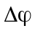 là độ lệch pha giữa hai dao động. Trong điều kiện nào thì hai dao động cùng pha?
A. 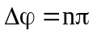. B. 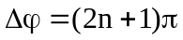. C. 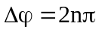. D. 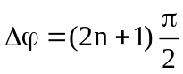.
- Để phân loại sóng ngang hay sóng dọc người ta căn cứ vào
A. phương truyền sóng. B. phương dao động.
C. tần số sóng. D. phương dao động và phương truyền sóng.
- Một học sinh làm thí nghiệm minh họa sự lan truyền của sóng trên sợi dây dài. Tại một thời điểm nào đó sợi dây có dạng như hình vẽ. Biết tốc độ truyền sóng trên dây là 2 m/s. Tần số dao động của dây bằng
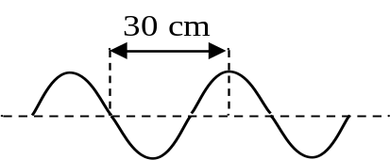
A. 3,3 Hz. B. 5 Hz.
C. 4 Hz. D. 6,7 Hz.
- Một đoạn mạch điện xoay chiều gồm một điện trở R = 100 , một cuộn dây thuần cảm có độ tự cảm 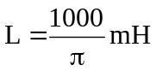 và một tụ điện có điện dung 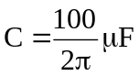 mắc nối tiếp nhau. Điện áp đặt vào hai đầu đoạn mạch có dạng 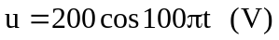. Biểu thức của dòng điện trong mạch là
A. 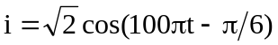(A). B. 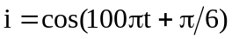(A).
C. 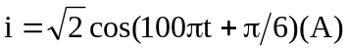. D. 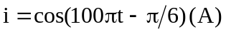.
- Người ta đặt chìm trong nước một nguồn âm có tần số f = 500 Hz và tốc độ truyền âm trong nước là 1500 m/s. Bước sóng của sóng âm này là
A. 1 m. B. 2 m. C. 3 m. D. 4 m.
- Trong thí nghiệm về giao thoa sóng trên mặt nước, hai nguồn sóng dao động với tần số 25 Hz và cùng pha. Vận tốc truyền sóng trên mặt nước là 0,5 m/s. Khoảng cách giữa hai điểm cực đại giao thoa cạnh nhau trên S₁S₂ là
A. 1 cm. B. 4 cm. C. 2 cm. D. 5 mm.
- Biết A và B là hai nguồn sóng nước giống nhau, cách nhau 4 cm. C là một điểm trên mặt nước sao cho ACAB. Giá trị lớn nhất của đoạn AC để C còn nằm trên đường cực đại giao thoa là 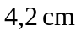. Biết tần số dao động của nguồn rung là 30 Hz. Tốc độ truyền sóng trên mặt nước là
A. 25 cm/s. B. 16 cm/s. C. 32 cm/s. D. 48 cm/s.
- Tại điểm phản xạ thì sóng phản xạ
- luôn ngược pha với sóng tới.
- luôn cùng pha với sóng tới.
- cùng pha với sóng tới nếu vật cản đặt cố định.
- cùng pha với sóng tới nếu vật cản để tự do.
- Trên một sợi dây dài 1,2 m có một hệ sóng dừng. Kể cả hai đầu dây, thì trên dây có tất cả bốn nút. Biết tốc độ truyền sóng trên dây là 80 m/s. Tần số dao động của dây là
A. 50 Hz. B. 100 Hz. C. 25 Hz. D. 167 Hz.
- Hai âm “RÊ” và “SOL”của cùng một cây đàn ghi ta có thể cùng
A. tần số. B. độ to. C. độ cao. D. âm sắc.
- Một lá thép mỏng, một đầu cố định, đầu còn lại được kích thích cho dao động với chu kì 10 ms. Âm do lá thép phát ra là
A. âm nghe được. B. siêu âm. C. hạ âm. D. tạp âm.
- Một vật dao động điều hòa với biên độ A = 5 cm, chu kì 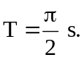 Trong một chu kì dao động khoảng thời gian để vật nhỏ có tốc độ không vượt quá 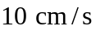 là
A. 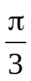s. B. 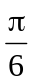s. C. 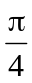s. D. 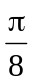s.
- Chọn phát biểu không đúng. Cơ năng của một chất điểm dao động điều hoà
- không đổi theo thời gian.
- tỉ lệ với bình phương của biên độ dao động.
- bằng tổng của động năng và thế năng.
- bằng động năng của vật vào thời điểm ban đầu.
- Một con lắc lò xo gồm một vật nặng khối lượng m gắn vào lò xo có độ cứng k = 20 N/m. Từ vị trí cân bằng kéo vật ra một đoạn 4 cm rồi thả nhẹ cho vật dao động điều hòa. Cơ năng dao động của vật là
A. 160 J. B. 0,4 J. C. 16 mJ. D. 32 mJ.
- Một con lắc đơn ban đầu nằm yên ở vị trí cân bằng. Kéo quả cầu ra khỏi vị trí cân bằng để dây treo lệch một góc 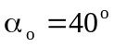so với phương thẳng đứng rồi buông cho con lắc chuyển động. Bỏ qua ma sát. Khi này, chuyển động của con lắc là
A. dao động tuần hoàn. B. dao động điều hòa.
C. dao động tắt dần. D. dao động cưỡng bức.
- Để đảm bảo an toàn lao động cho công nhân, mức cường độ âm trong phân xưởng của một nhà máy phải giữ ở mức không vượt quá 90 dB. Biết cường độ âm chuẩn bằng 10 ^{– 12} W/m². Cường độ âm cực đại mà nhà máy đó phải chấp hành là
A. 10 ^{– 21} W/m². B. 10 ^{– 4} W/m². C. 10 ^{– 3} W/m². D. 10 ^{– 6} W/m².
- Điện áp hiệu dụng của mạng điện xoay chiều dân dụng ở nước ta là
A. 220 V. B. 50 V. C. 110 V. D. 500 kV.
- Cho dòng điện xoay chiều 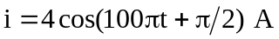 chạy qua một ampe kế. Số chỉ của ampe kế này là
A. 4 A. B. 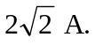 C. 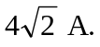 D. 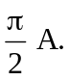
- Một dòng điện xoay chiều 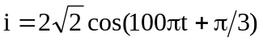(A). Điều nào sau đây là sai khi nói về dòng điện này?
- Cường độ hiệu dụng của dòng điện là 2 A.
- Tần số của dòng điện là 50 Hz.
- Khi t = 0, cường độ dòng điện có giá trị là 2A.
- Trong một chu kì dòng điện đổi chiều 2 lần.
- Đặt vào hai đầu điện trở R = 50  một điện áp xoay chiều 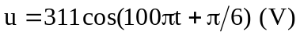thì cường độ dòng điện qua điện trở có giá trị hiệu dụng xấp xỉ bằng
A. 6,22 A. B. 4,40 A. C. 8,79 A. D. 1,56 A.
- Đặt một điện áp xoay chiều (200 V - 50 Hz) vào hai đầu một đoạn mạch mắc nối tiếp gồm một điện trở R = 50 và một tụ điện có điện dung 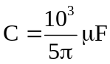. Cường độ dòng điện hiệu dụng qua mạch có giá trị bằng
A. 4 A. B. 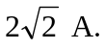 C. 2 A. D. 8 A.
- Một mạch điện xoay chiều RLC mắc nối tiếp gồm một điện trở R, một cuộn cảm thuần có độ tự cảm L = 50 mH và một tụ điện có điện dung 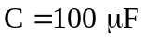. Phải đặt vào hai đầu mạch điện một điện áp xoay chiều có cường độ hiệu dụng 220 V và tần số bằng bao nhiêu thì sẽ xảy ra sự cộng hưởng. Chọn kết quả gần đúng nhất trong số các kết quả dưới đây:
A. 40 Hz. B. 50 Hz. C. 60 Hz. D. 70 Hz.
- Một con lắc lò xo gồm một lò xo có độ cứng k, một vật nhỏ có khối lượng m dao động điều hoà không ma sát trên mặt phẳng nằm ngang. Chu kì dao động điều hòa của con lắc được tính bằng công thức
A. 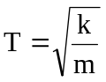. B. 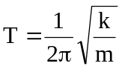. C. 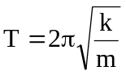. D. 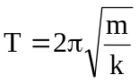.
- Đặt vào hai đầu cuộn cảm thuần có độ tự cảm L một điện áp xoay chiều 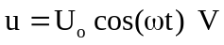 thì cường độ dòng điện qua mạch có biểu thức 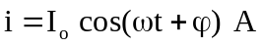. Giá trị của là
A. 0. B. . C. 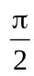. D. 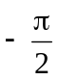.
- Khi đặt vào hai đầu tụ điện có điện dung C = 20 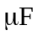 một điện áp xoay chiều (220 V – 50 Hz) thì dung kháng của mạch có giá trị gần với kết quả nào nhất sau:
A. 160 . B. 1600 . C. 16 . D. 1,6 .
- Trong đoạn mạch điện xoay chiều có tần số góc gồm R, L, C mắc nối tiếp thì tổng trở phụ thuộc vào:
A. L, C và . B. R, L, C. C. R, L, C và . D. .
- Đặt vào hai đầu một đoạn mạch điện RLC mắc nối tiếp một điện áp xoay chiều thì thấy điện áp hai đầu mỗi phần tử có giá trị hiệu dụng lần lượt là U_{R} = 30V; U_{L} = 100V; U_{C} = 60V. Điện áp hiệu dụng hai đầu đoạn mạch là
A. 220 V. B. 50 V. C. 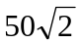 V. D. 190 V.
- Công thức nào sau đây là sai với đoạn mạch RLC mắc nối tiếp?
A. 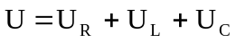. B. 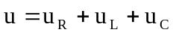.
C. 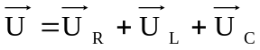. D. 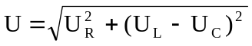.
- Tại điểm O trên mặt nước có một nguồn dao động với phương trình 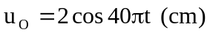 trong đó t tính bằng giây. Bước sóng là 2 cm. Thả các chiếc lá trên mặt nước xung quanh O. Kết luận nào sau đây là không đúng?
- Chiếc lá nào ở gần O thì dao động với biên độ lớn hơn chiếc lá ở xa O.
- Các chiếc lá chuyển động theo sóng với tốc độ 40 cm/s.
- Các chiếc lá dao động tại chỗ với cùng một tần số f = 20 Hz.
- Các chiếc lá dao động với cùng một chu kì T = 0,05s.
-----o0o-----

